**值 班 专 报**

**第29期**

**2025年7月20日**

每周情况汇总〔2024〕第29期

【消防要情】

无

【灭火救援】

7月14日至7月20日，全市共接警出动14起，出动消防车辆28台（次）、消防救援人员140人（次）。

其中，火警6起，出动消防车辆12台（次）、消防救援人员60人（次）；抢险救援及社会救助8起，出动消防车辆16台（次）、消防救援人员80人（次）。

累计发送安全提示及处置要点20余条。

**本周典型火灾：**无

【综合信息】

截止7月14日至7月20日，支队对火灾录入情况进行抽查，根据《火灾与警情统计系统应用管理暂行规定》要求，各队站无迟报警情。

截止7月14日至7月20日，支队对辖区消防站poc手台共计点调2次，各单位均应答及时，回答规范。

本周支队利用全国突发事件应急指挥综合业务系统对各大队进行视频抽查，共计点调6次，各单位均应答及时。

【全勤抽查】

7月17日18时15分，指挥中心主任利用指挥视频系统对各大队、消防站值班值守情况进行点调，值班人员全部在岗在位。

7月19日19时20分，总队利用指挥视频系统对盘锦支队机关和所辖大洼区大队、红海滩大街消防救援站、辽东湾新区大队、滨海大道消防救援站值班值守情况进行视频点调，大队值班人员全部在岗在位。其中，滨海大道消防救援站当日2名值班干部着装不规范。

【车辆监控】

本周支队利用车辆监控系统对辖区大队、站执勤车辆及行政车辆行驶情况进行2次抽查，车辆行驶状态平稳。

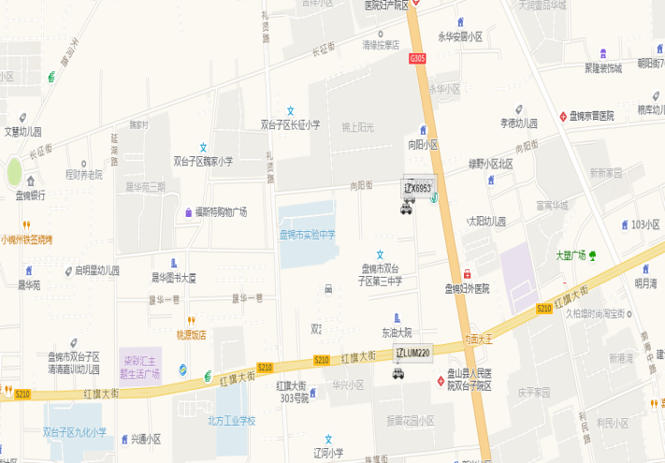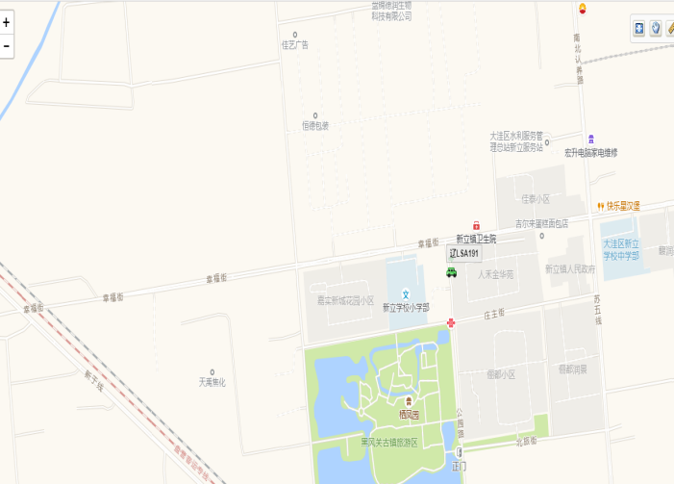

【队伍管理】

本周共计测酒323人、饮酒报备0人、饮酒安全提示0条。

指挥中心 编辑人：赵春浩 刘忠宝